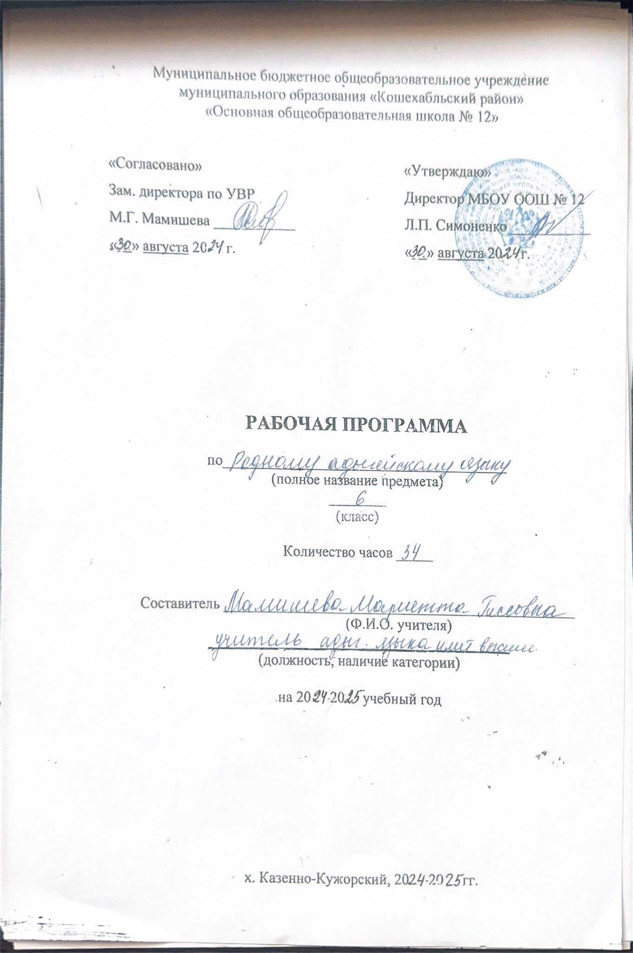
Пояснительная записка
Рабочая программа разработана на основе следующих нормативно-правовых документов:
Федеральный государственный образовательный стандарт;
Примерная программа начального/основного общего образования по адыгейскому языку(2011год). В связи с тем, что адыгейский язык обязательный в примерную программу были внесены следующие изменения:

Программа по адыгейскому языку МБОУ «ООШ № 12» разработана на основе требований к результатам освоения ООП НОО, Программы формирования УУД и предназначена для достижения планируемых результатов обучения.
Согласно действующего базисного учебного плана, рабочая программа по родному ( адыгейскому) языку в 6 классе предусматривает обучение в объеме 1 час в неделю 34 ч.

Планируемые результаты изучения учебного предмета.
Личностными результатами изучения предмета «Адыгейский язык» являются:
- осознание роли адыгейского языка как государственного языка РА, как средство общения и как инструмент познания окружающей деятельности;
- осознание себя жителем Адыгеи, чувство ответственности за сохранение её языка;
- осознание себя членом общества и государства; чувство любви к своему языку, выражающееся в интересе к его языку, сопричастности к её истории и культуре, в желании участвовать в делах и событиях своей республики;
- осознание своей этнической и культурной принадлежности в контексте единого и целостного Отечества при всём разнообразии культур, национальностей;
- уважительное отношение к иному мнению, истории и культуре других народов Адыгеи;
- уважение к истории и культуре всех народов Адыгеи на основе понимания и принятия базовых общечеловеческих ценностей;
- способность к адекватной самооценке с опорой на знание основных моральных норм, требующих для своего выполнения развития этических чувств.
Метапредметными результатами изучения предмета «Адыгейский язык» являются:
- способность регулировать собственную деятельность, в том числе учебную деятельность, направленную на познание закономерностей языка;
- освоение правил и норм социокультурного взаимодействия со взрослыми и сверстниками в сообществах разного типа (класс, школа, семья, учреждения культуры в городе (селе) и др.);
- умении и навыки произносить слова, слоги, звуки и звукосочетания, строить предложения;
- способность к общению на адыгейском языке на уровне возрастных интересов в школе и вне школы.
- умение с помощью учителя и самостоятельно выполнять письменные работы обучающего и контрольного характера, соблюдая изученные правила.
- умение составлять диалог на заданную тему, давать ответы на вопросы, стимулировать начало и продолжение диалога;
- способность общаться на изучающем языке.
Предметными результатами изучения предмета «Адыгейский язык» являются:
- умение и навыки аудирования; восприятие речи на слух и понимание основного содержания;
- усвоение первоначальных сведений о языке;
- сформированность целостного, социально-ориентированного взгляда на окружающий мир в его органичном единстве и разнообразии природы, народов, культур и религий;
- владение базовым понятийным аппаратом (доступным для осознания младшим школьником), необходимым для получения дальнейшего образования в области естественно-научных и социально-гуманитарных дисциплин;
- умение наблюдать, говорить, фиксировать, проводить исследования языка; выделять характерные особенности языка; описывать и характеризовать факты и события культуры, истории общества в контексте базовых национальных духовных ценностей, идеалов, норм;
- овладение основами грамотности, элементарными правилами адыгейского языка;
- понимание роли и значения родного языка в её современной жизни;
- понимание места своей семьи в прошлом и настоящее Республики Адыгея, в истории и культуре России;

Содержание программы.

Предметное содержание речи
- Взаимоотношения в семье, с друзьями. Внешность. Праздники. Досуг и увлечения (спорт, музыка, посещение кино/ театра/ кафе). Покупки. Переписка.
- Школа и школьная жизнь, изучаемые предметы и отношение к ним.
- Республика Адыгея, города и села их достопримечательности. Их географическое положение. Наша Россия. Столица России. Леса, горы, реки России. Русские писатели и поэты. Адыгейские писатели. Климат, погода.
- Здоровье и личная гигиена. Защита окружающей среды.

Контроль и оценка деятельности учащихся:

Контроль и оценка деятельности учащихся осуществляется с помощью контрольных заданий после каждого раздела учебника ( 4 теста).
и контрольных работ (4) по различным видам речевой деятельности в конце четверти (чтение, говорение).

Календарно – тематическое планирование по адыгейскому языку для русскоязычных. 6 кл.
№ | Тема | К.ч | УУД | Дата | По плану | По факту
1. | Республика Адыгея. Символы. | 1 | догадываться о значении незнакомых слов по контексту;  не обращать внимания на незнакомые слова, не мешающие понять основное содержание текста.
2. | Любимые адыгейские блюда. | 1 | распознать в тексте и дифференцировать слова по определенным признакам (существительные, прилагательные, глаголы).
3. | Мои летние каникулы. | 1
4. | Отдых на Черном море. Имена существительные. | 1 | соблюдать интонацию перечисления;  читать изучаемые слова по транскрипции.
5. | Любимая профессия.  Чья профессия важнее? | 1
6. | Детские стихи адыгейского писателя К. Жанэ. | 1 | воспринимать на слух аудиотекст и полностью понимать содержащуюся в нем информацию;  использовать контекстуальную или языковую догадку при восприятии на слух текстов, содержащих некоторые незнакомые слова.
7. | Детские стихи адыгейского писателя К. Жанэ. | 1 | распознать в тексте и дифференцировать слова по определенным признакам (существительные, прилагательные, глаголы).
8. | Р.Р. Составить рассказ «День Знаний». | 1 | участвовать в элементарном диалоге, расспрашивая собеседника и отвечая на его вопросы;  воспроизводить наизусть небольшие произведения детского фольклора;  составить краткую характеристику персонажа;  кратко излагать содержание прочитанного текста.
9. | Моя Родина. Республика Адыгея. | 1
10. | Природа Адыгеи красива и богата. | 1 | распознать в тексте и дифференцировать слова по определенным признакам (существительные, прилагательные, глаголы).
11. | Контрольная работа. «Республика Адыгея. Здравствуй, школа». | 1
12. | Города Адыгеи. Аулы, станицы Адыгеи. | 1 | догадываться о значении незнакомых слов по контексту;  не обращать внимания на незнакомые слова, не мешающие понять основное содержание текста.
13. | Р.Р. Составить рассказ « Родной город». | 1 | участвовать в элементарном диалоге, расспрашивая собеседника и отвечая на его вопросы;  воспроизводить наизусть небольшие произведения детского фольклора;  составить краткую характеристику персонажа;  кратко излагать содержание прочитанного текста.
14. | Достопримечательные места Адыгеи. | 1
15. | Задача, живущих людей в Адыгее. Мир нужен всем. | 1 | сравнить и анализировать буквосочетания адыгейского языка.  группировать слова в соответствии с изученными правилами чтения;  уточнять написание слова по словарю учебника.
16. | Знаменитые люди Адыгеи. И. Машбаш «Адыги». | 1
17. | Контрольная работа «Моя Родина. Республика Адыгея». | 1 | распознать в тексте и дифференцировать слова по определенным признакам (существительные, прилагательные, глаголы).
18. | Наша Россия. Столица России. | 1
19. | Природа России. | 1 | участвовать в элементарном диалоге, расспрашивая собеседника и отвечая на его вопросы;  воспроизводить наизусть небольшие произведения детского фольклора;  составить краткую характеристику персонажа;  кратко излагать содержание прочитанного текста.
20. | Леса, горы, реки России. | 1 | соблюдать интонацию перечисления;  читать изучаемые слова по транскрипции.
21. | Животные России. | 1 | сравнить и анализировать буквосочетания адыгейского языка.  группировать слова в соответствии с изученными правилами чтения;  уточнять написание слова по словарю учебника.
22. | Русские писатели и поэты. | 1
23. | Герои Советского Союза. | 1 | воспринимать на слух аудиотекст и полностью понимать содержащуюся в нем информацию;  использовать контекстуальную или языковую догадку при восприятии на слух текстов, содержащих некоторые незнакомые слова.
24. | Контрольная работа на тему: «Россия- моя Родина родная». | 1 | распознать в тексте и дифференцировать слова по определенным признакам (существительные, прилагательные, глаголы).
25. | Урок адыгейской литературы. | 1 | сравнить и анализировать буквосочетания адыгейского языка.  группировать слова в соответствии с изученными правилами чтения;  уточнять написание слова по словарю учебника.
26 | Адыгейские писатели. | 1 | распознать в тексте и дифференцировать слова по определенным признакам (существительные, прилагательные, глаголы).
27. | Адыгейские сказки. Нартский эпос. | 1 | воспринимать на слух аудиотекст и полностью понимать содержащуюся в нем информацию;  использовать контекстуальную или языковую догадку при восприятии на слух текстов, содержащих некоторые незнакомые слова.
28. | Семья. Мои обязанности в семье. | 1 | догадываться о значении незнакомых слов по контексту;  не обращать внимания на незнакомые слова, не мешающие понять основное содержание текста.
29. | Адыгейские и русские блюда. | 1 | соблюдать интонацию перечисления;  читать изучаемые слова по транскрипции.
30. | Адыгейские и русские игры. | 1
31. | Праздники нашей страны. | 1
32. | Национальные праздники. | 1 | догадываться о значении незнакомых слов по контексту;  не обращать внимания на незнакомые слова, не мешающие понять основное содержание текста.
33. | Семейные праздники. | 1 | участвовать в элементарном диалоге, расспрашивая собеседника и отвечая на его вопросы;  воспроизводить наизусть небольшие произведения детского фольклора;  составить краткую характеристику персонажа;  кратко излагать содержание прочитанного текста.
34 | Контрольная работа. Праздники нашей страны. | 1 | распознать в тексте и дифференцировать слова по определенным признакам (существительные, прилагательные, глаголы).

